Министерство науки и высшего образования Российской Федерации

Федеральное государственное автономное образовательное учреждение высшего образования

«Национальный исследовательский университет ИТМО»

*Факультет Программной инженерии и компьютерной техники*

**Курсовая работа 1 часть**

по дисциплине “Дискретная математика”

Вариант № 7

Группа: P3133

Выполнил(а): Агадилова М.К.

Проверил(а):Поляков В.И.

Санкт-Петербург

2021г

3 < (+) < 8 =0

1. **Таблица истинности**

| № | **x1** | **x2** | **x3** | **x4** | **x5** | x1x2x3 | (x1x2x3)10 | x4x5 | (x4x5)10 | 1+2 | x3x4 | (x3x4)10 | f |
| --- | --- | --- | --- | --- | --- | --- | --- | --- | --- | --- | --- | --- | --- |
| 0 | **0** | **0** | **0** | **0** | **0** | 000 | 0 | 00 | 0 | 0 | 00 | 0 | d |
| 1 | **0** | **0** | **0** | **0** | **1** | 000 | 0 | 01 | 1 | 1 | 00 | 0 | d |
| 2 | **0** | **0** | **0** | **1** | **0** | 000 | 0 | 10 | 2 | 2 | 01 | 1 | 0 |
| 3 | **0** | **0** | **0** | **1** | **1** | 000 | 0 | 11 | 3 | 3 | 01 | 1 | 0 |
| 4 | **0** | **0** | **1** | **0** | **0** | 001 | 1 | 00 | 0 | 1 | 10 | 2 | 0 |
| 5 | **0** | **0** | **1** | **0** | **1** | 001 | 1 | 01 | 1 | 2 | 10 | 2 | 0 |
| 6 | **0** | **0** | **1** | **1** | **0** | 001 | 1 | 10 | 2 | 3 | 11 | 3 | 0 |
| 7 | **0** | **0** | **1** | **1** | **1** | 001 | 1 | 11 | 3 | 4 | 11 | 3 | 1 |
| 8 | **0** | **1** | **0** | **0** | **0** | 010 | 2 | 00 | 0 | 2 | 00 | 0 | d |
| 9 | **0** | **1** | **0** | **0** | **1** | 010 | 2 | 01 | 1 | 3 | 00 | 0 | d |
| 10 | **0** | **1** | **0** | **1** | **0** | 010 | 2 | 10 | 2 | 4 | 01 | 1 | 1 |
| 11 | **0** | **1** | **0** | **1** | **1** | 010 | 2 | 11 | 3 | 5 | 01 | 1 | 1 |
| 12 | **0** | **1** | **1** | **0** | **0** | 011 | 3 | 00 | 0 | 3 | 10 | 2 | 0 |
| 13 | **0** | **1** | **1** | **0** | **1** | 011 | 3 | 01 | 1 | 4 | 10 | 2 | 1 |
| 14 | **0** | **1** | **1** | **1** | **0** | 011 | 3 | 10 | 2 | 5 | 11 | 3 | 1 |
| 15 | **0** | **1** | **1** | **1** | **1** | 011 | 3 | 11 | 3 | 6 | 11 | 3 | 1 |
| 16 | **1** | **0** | **0** | **0** | **0** | 100 | 4 | 00 | 0 | 4 | 00 | 0 | d |
| 17 | **1** | **0** | **0** | **0** | **1** | 100 | 4 | 01 | 1 | 5 | 00 | 0 | d |
| 18 | **1** | **0** | **0** | **1** | **0** | 100 | 4 | 10 | 2 | 6 | 01 | 1 | 1 |
| 19 | **1** | **0** | **0** | **1** | **1** | 100 | 4 | 11 | 3 | 7 | 01 | 1 | 1 |
| 20 | **1** | **0** | **1** | **0** | **0** | 101 | 5 | 00 | 0 | 5 | 10 | 2 | 1 |
| 21 | **1** | **0** | **1** | **0** | **1** | 101 | 5 | 01 | 1 | 6 | 10 | 2 | 1 |
| 22 | **1** | **0** | **1** | **1** | **0** | 101 | 5 | 10 | 2 | 7 | 11 | 3 | 1 |
| 23 | **1** | **0** | **1** | **1** | **1** | 101 | 5 | 11 | 3 | 8 | 11 | 3 | 0 |
| 24 | **1** | **1** | **0** | **0** | **0** | 110 | 6 | 00 | 0 | 6 | 00 | 0 | d |
| 25 | **1** | **1** | **0** | **0** | **1** | 110 | 6 | 01 | 1 | 7 | 00 | 0 | d |
| 26 | **1** | **1** | **0** | **1** | **0** | 110 | 6 | 10 | 2 | 8 | 01 | 1 | 0 |
| 27 | **1** | **1** | **0** | **1** | **1** | 110 | 6 | 11 | 3 | 9 | 01 | 1 | 0 |
| 28 | **1** | **1** | **1** | **0** | **0** | 111 | 7 | 00 | 0 | 7 | 10 | 2 | 1 |
| 29 | **1** | **1** | **1** | **0** | **1** | 111 | 7 | 01 | 1 | 8 | 10 | 2 | 0 |
| 30 | **1** | **1** | **1** | **1** | **0** | 111 | 7 | 10 | 2 | 9 | 11 | 3 | 0 |
| 31 | **1** | **1** | **1** | **1** | **1** | 111 | 7 | 11 | 3 | 10 | 11 | 3 | 0 |

**1.2 Представление булевой функции в аналитическом виде.**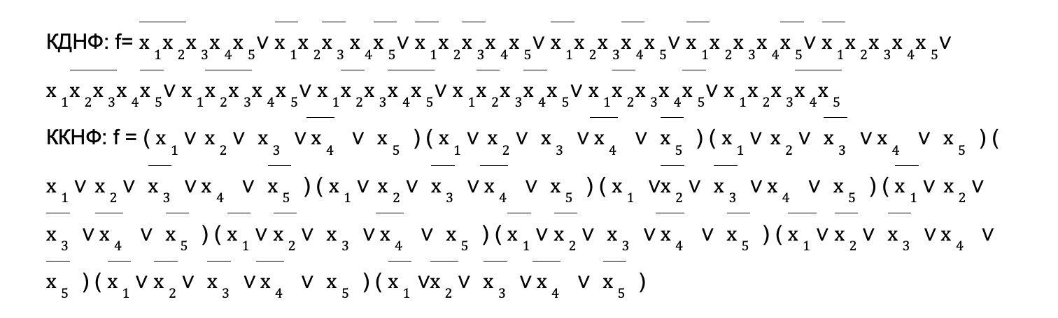

**1.3 Минимизация булевой функции методом Квайна -- Мак-Класки**

**Единичное минимальное покрытие**

*Нахождение простых импликант (максимальных кубов).*

| № | K0(f) U N(f) | * | № | K1 |  | * | № | K2 |  |  | * | № | K3 |  |  |  | № | Z(f) |
| --- | --- | --- | --- | --- | --- | --- | --- | --- | --- | --- | --- | --- | --- | --- | --- | --- | --- | --- |
| 1 | 00000 | * | 1 | 0000X | 1-2 | * | 1 | 0X00X | 1-7 | 2-4 | * | 1 | XX00X | 1-11 | 3-4 | 2-6 | 1 | 0X111 |
| 2 | 00001 | * | 2 | 0X000 | 1-4 | * | 2 | X000X | 1-18 | 3-5 | * |  |  |  |  |  | 2 | 010XX |
| 3 | 00111 | * | 3 | X0000 | 1-11 | * | 3 | XX000 | 2-21 | 3-9 | * |  |  |  |  |  | 3 | 01XX1 |
| 4 | 01000 | * | 4 | 0X001 | 2-5 | * | 4 | XX001 | 4-24 | 5-12 | * |  |  |  |  |  | 4 | 01X1X |
| 5 | 01001 | * | 5 | X0001 | 2-12 | * | 5 | 010XX | 7-13 | 8-10 |  |  |  |  |  |  | 5 | 100XX |
| 6 | 01010 | * | 6 | 0X111 | 3-10 |  | 6 | X100X | 7-30 | 9-12 | * |  |  |  |  |  | 6 | 10X0X |
| 7 | 01011 | * | 7 | 0100 X | 4-5 | * | 7 | 01XX1 | 10-16 | 11-15 |  |  |  |  |  |  | 7 | 10XX0 |
| 8 | 01101 | * | 8 | 010X0 | 4-6 | * | 8 | 01X1X | 13-17 | 14-15 |  |  |  |  |  |  | 8 | 1XX00 |
| 9 | 01110 | * | 9 | X1000 | 4-18 | * | 9 | 100XX | 18-25 | 19-22 |  |  |  |  |  |  | 9 | XX00X |
| 10 | 01111 | * | 10 | 010X1 | 5-7 | * | 10 | 10X0X | 18-27 | 20-23 |  |  |  |  |  |  |  |  |
| 11 | 10000 | * | 11 | 01X01 | 5-8 | * | 11 | 1X00X | 18-30 | 21-24 | * |  |  |  |  |  |  |  |
| 12 | 10001 | * | 12 | X1001 | 5-19 | * | 12 | 10XX0 | 19-28 | 20-26 |  |  |  |  |  |  |  |  |
| 13 | 10010 | * | 13 | 0101X | 6-7 | * | 13 | 1XX00 | 20-31 | 21-29 |  |  |  |  |  |  |  |  |
| 14 | 10011 | * | 14 | 01X10 | 6-9 | * |  |  |  |  |  |  |  |  |  |  |  |  |
| 15 | 10100 | * | 15 | 01X11 | 7-10 | * |  |  |  |  |  |  |  |  |  |  |  |  |
| 16 | 10101 | * | 16 | 011X1 | 8-10 | * |  |  |  |  |  |  |  |  |  |  |  |  |
| 17 | 10110 | * | 17 | 0111X | 9-10 | * |  |  |  |  |  |  |  |  |  |  |  |  |
| 18 | 11000 | * | 18 | 1000X | 11-12 | * |  |  |  |  |  |  |  |  |  |  |  |  |
| 19 | 11001 | * | 19 | 100X0 | 11-13 | * |  |  |  |  |  |  |  |  |  |  |  |  |
| 20 | 11100 | * | 20 | 10X00 | 11-15 | * |  |  |  |  |  |  |  |  |  |  |  |  |
|  |  |  | 21 | 1X000 | 11-18 | * |  |  |  |  |  |  |  |  |  |  |  |  |
|  |  |  | 22 | 100X1 | 12-14 | * |  |  |  |  |  |  |  |  |  |  |  |  |
|  |  |  | 23 | 10X01 | 12-16 | * |  |  |  |  |  |  |  |  |  |  |  |  |
|  |  |  | 24 | 1X001 | 12-19 | * |  |  |  |  |  |  |  |  |  |  |  |  |
|  |  |  | 25 | 1001X | 13-14 | * |  |  |  |  |  |  |  |  |  |  |  |  |
|  |  |  | 26 | 10X10 | 13-17 | * |  |  |  |  |  |  |  |  |  |  |  |  |
|  |  |  | 27 | 1010X | 15-16 | * |  |  |  |  |  |  |  |  |  |  |  |  |
|  |  |  | 28 | 101X0 | 15-17 | * |  |  |  |  |  |  |  |  |  |  |  |  |
|  |  |  | 29 | 1X100 | 15-20 | * |  |  |  |  |  |  |  |  |  |  |  |  |
|  |  |  | 30 | 1100X | 18-19 | * |  |  |  |  |  |  |  |  |  |  |  |  |
|  |  |  | 31 | 11X00 | 18-20 | * |  |  |  |  |  |  |  |  |  |  |  |  |

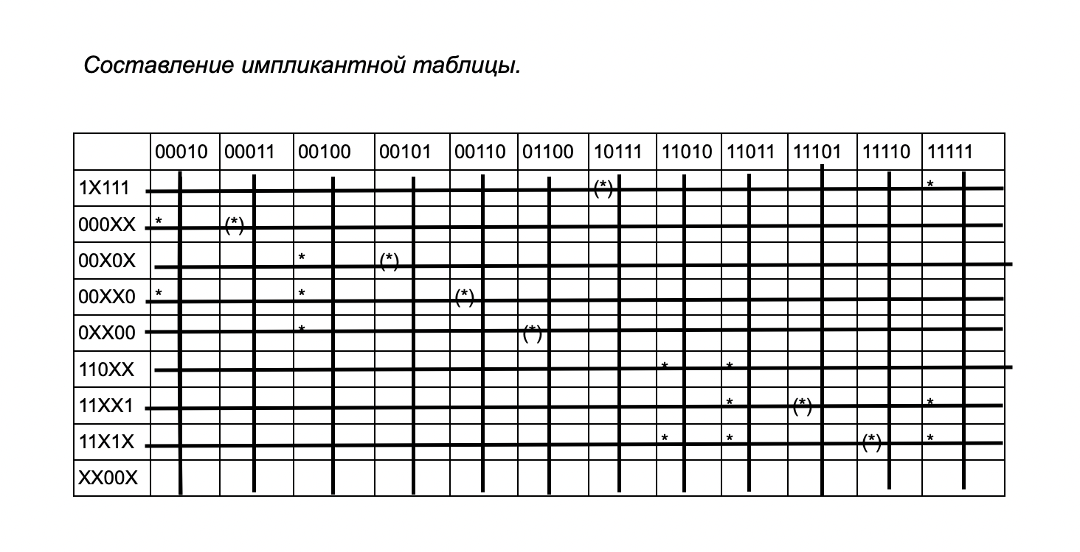

Множество существенных импликант (максимальных кубов) образует ядро покрытия как его обязательную часть:

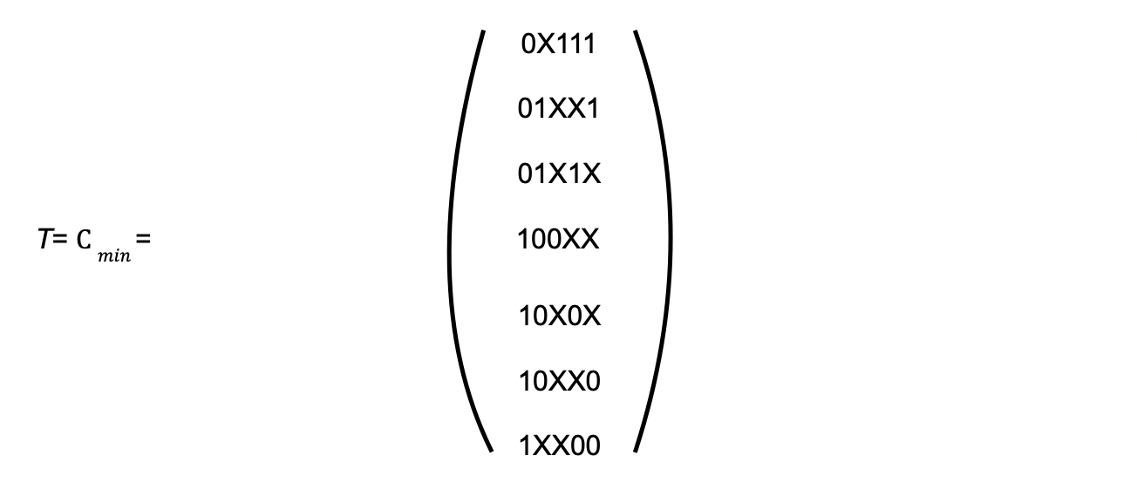

*= 22 =29*

*Дальнейшее упрощение импликантной таблицы* невозможно.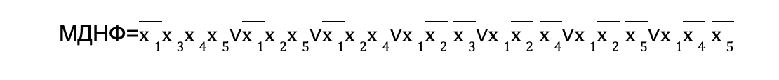

**Нулевое минимальное покрытие.** *Нахождение простых имплицент*

| № | K0(f) U N(f) | * | № | K1 |  | * | № | K2 |  |  | * | № | K3 |  |  |  | № | Z(f) |
| --- | --- | --- | --- | --- | --- | --- | --- | --- | --- | --- | --- | --- | --- | --- | --- | --- | --- | --- |
| 1 | 00000 | * | 1 | 0000X | 1-2 | * | 1 | 000XX | 1-10 | 2-6 |  | 1 | XX00X | 3-10 | 7-8 | 4-9 | 1 | 1X111 |
| 2 | 00001 | * | 2 | 000X0 | 1-3 | * | 2 | 00X0X | 1-12 | 3-7 |  |  |  |  |  |  | 2 | 000XX |
| 3 | 00010 | * | 3 | 00X00 | 1-5 | * | 3 | 0X00X | 1-15 | 4-8 | * |  |  |  |  |  | 3 | 00X0X |
| 4 | 00011 | * | 4 | 0X000 | 1-8 | * | 4 | X000X | 1-19 | 5-9 | * |  |  |  |  |  | 4 | 00XX0 |
| 5 | 00100 | * | 5 | X0000 | 1-11 | * | 5 | 00XX0 | 2-13 | 3-11 |  |  |  |  |  |  | 5 | 0XX00 |
| 6 | 00101 | * | 6 | 000X1 | 2-4 | * | 6 | 0XX00 | 3-16 | 4-14 |  |  |  |  |  |  | 6 | 110XX |
| 7 | 00110 | * | 7 | 00X01 | 2-6 | * | 7 | XX000 | 4-20 | 5-17 | * |  |  |  |  |  | 7 | 11XX1 |
| 8 | 01000 | * | 8 | 0X001 | 2-9 | * | 8 | XX001 | 8-21 | 9-18 | * |  |  |  |  |  | 8 | 11X1X |
| 9 | 01001 | * | 9 | X0001 | 2-12 | * | 9 | X100X | 15-23 | 18-17 | * |  |  |  |  |  | 9 | XX00X |
| 10 | 01100 | * | 10 | 0001X | 3-4 | * | 10 | 1X00X | 19-23 | 20-21 | * |  |  |  |  |  |  |  |
| 11 | 10000 | * | 11 | 00X10 | 3-7 | * | 11 | 110XX | 23-27 | 24-25 |  |  |  |  |  |  |  |  |
| 12 | 10001 | * | 12 | 0010X | 5-6 | * | 12 | 11XX1 | 25-30 | 26-29 |  |  |  |  |  |  |  |  |
| 13 | 10111 | * | 13 | 001X0 | 5-7 | * | 13 | 11X1X | 27-31 | 28-29 |  |  |  |  |  |  |  |  |
| 14 | 11000 | * | 14 | 0X100 | 5-10 | * |  |  |  |  |  |  |  |  |  |  |  |  |
| 15 | 11001 | * | 15 | 0100X | 8-9 | * |  |  |  |  |  |  |  |  |  |  |  |  |
| 16 | 11010 | * | 16 | 01X00 | 8-10 | * |  |  |  |  |  |  |  |  |  |  |  |  |
| 17 | 11011 | * | 17 | X1000 | 8-14 | * |  |  |  |  |  |  |  |  |  |  |  |  |
| 18 | 11101 | * | 18 | X1001 | 9-15 | * |  |  |  |  |  |  |  |  |  |  |  |  |
| 19 | 11110 | * | 19 | 1000X | 11-12 | * |  |  |  |  |  |  |  |  |  |  |  |  |
| 20 | 11111 | * | 20 | 1X000 | 11-14 | * |  |  |  |  |  |  |  |  |  |  |  |  |
|  |  |  | 21 | 1X001 | 12-15 | * |  |  |  |  |  |  |  |  |  |  |  |  |
|  |  |  | 22 | 1X111 | 13-20 |  |  |  |  |  |  |  |  |  |  |  |  |  |
|  |  |  | 23 | 1100X | 14-15 | * |  |  |  |  |  |  |  |  |  |  |  |  |
|  |  |  | 24 | 110X0 | 14-16 | * |  |  |  |  |  |  |  |  |  |  |  |  |
|  |  |  | 25 | 110X1 | 15-17 | * |  |  |  |  |  |  |  |  |  |  |  |  |
|  |  |  | 26 | 11X01 | 15-18 | * |  |  |  |  |  |  |  |  |  |  |  |  |
|  |  |  | 27 | 1101X | 16-17 | * |  |  |  |  |  |  |  |  |  |  |  |  |
|  |  |  | 28 | 11X10 | 16-19 | * |  |  |  |  |  |  |  |  |  |  |  |  |
|  |  |  | 29 | 11X11 | 17-20 | * |  |  |  |  |  |  |  |  |  |  |  |  |
|  |  |  | 30 | 111X1 | 18-20 | * |  |  |  |  |  |  |  |  |  |  |  |  |
|  |  |  | 31 | 1111X | 19-20 | * |  |  |  |  |  |  |  |  |  |  |  |  |

*Составление имплицентной таблицы*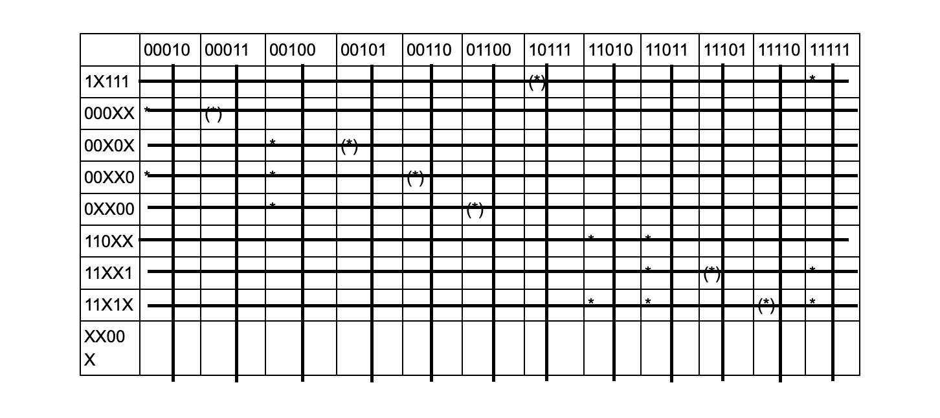

Множество существенных имплицент (максимальных кубов) образует ядро покрытия как его обязательную часть:

000ХХ

00Х0Х

00ХХ0

*T*= = 0ХХ00

1Х111

11ХХ1

11Х1Х

*= 22 =29*

*Дальнейшее упрощение имплицентной таблицы* невозможно.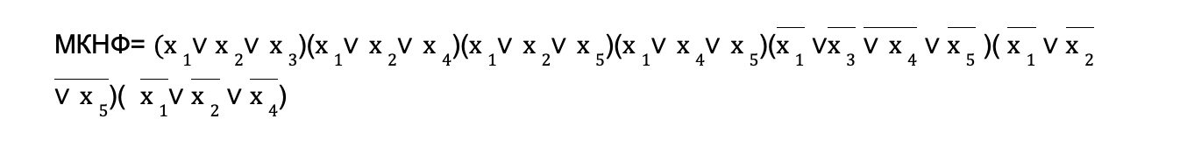

**1.4 Минимизация булевой функции на картах Карно**

**1.4.1 Определение МДНФ.**

Для минимизации булевой функции от пяти переменных используем две четырехмерные карты Карно, различающиеся по переменной Х1.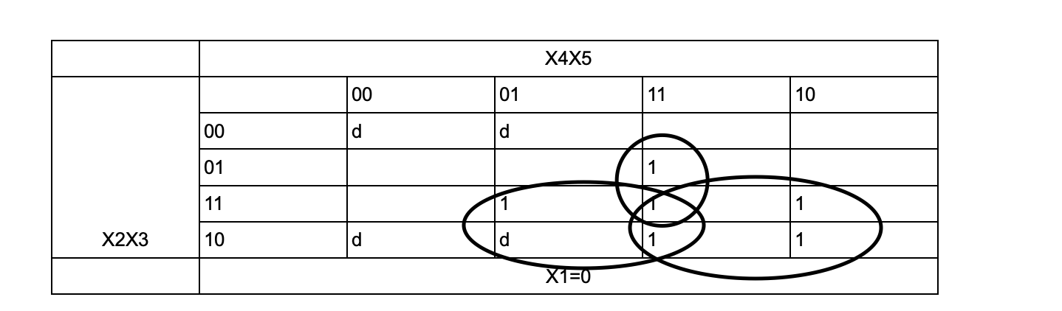

|  |  | | | | |
| --- | --- | --- | --- | --- | --- |
|  |  |  |  |  |  |
|  |  |  |  |  |
|  |  |  |  |  |
|  |  |  |  |  |
|  |  |  |  |  |
|  |  | | | | |

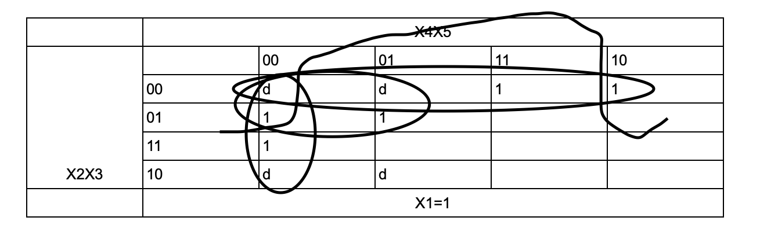

|  | X4X5 | | | | |
| --- | --- | --- | --- | --- | --- |
| X2X3 |  | 00 | 01 | 11 | 10 |
| 00 | d | d | 1 | 1 |
| 01 | 1 | 1 |  |  |
| 11 | 1 |  |  |  |
| 10 | d | d |  |  |
|  | X1=1 | | | | |



*= 22 =29*

*Получаем*

*Цены минимальных покрытий, полученных методом Квайна – Мак-Класки и с помощью картКарно, совпадают, так как цена минимального покрытия булевой функции не зависит от метода его нахождения.*

***Определение МКНФ.***

*Получение МКНФ производится по нулевому покрытию булевой функции. Для этого на карте Карно выделяются клетки, соответствующие наборам аргументов, на которых функция принимает нулевое значение.*

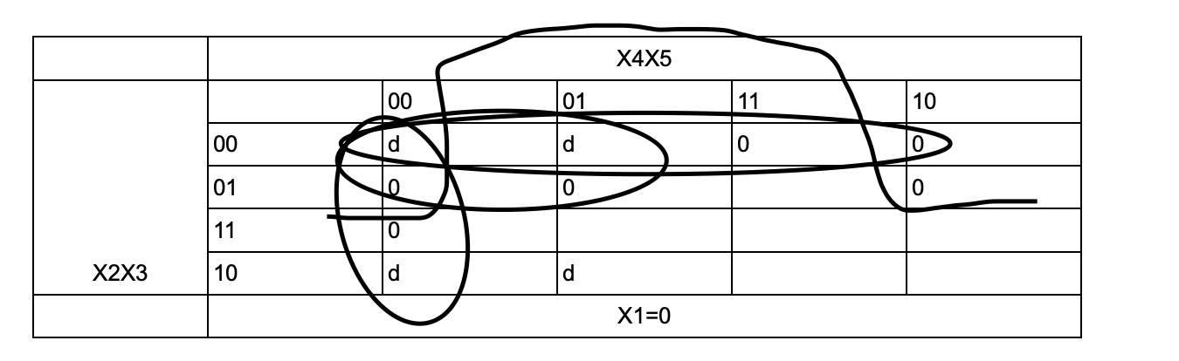

|  | X4X5 | | | | |
| --- | --- | --- | --- | --- | --- |
| X2X3 |  | 00 | 01 | 11 | 10 |
| 00 | d | d | 0 | 0 |
| 01 | 0 | 0 |  | 0 |
| 11 | 0 |  |  |  |
| 10 | d | d |  |  |
|  | X1=0 | | | | |

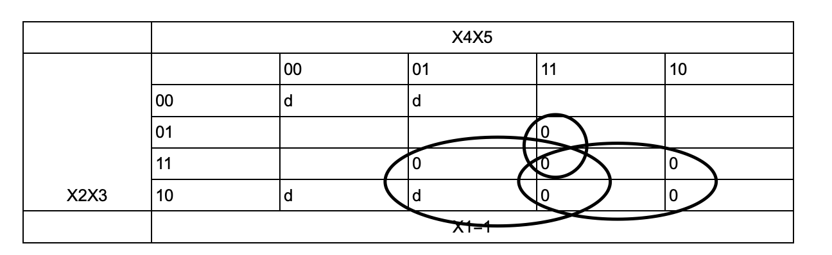

|  | X4X5 | | | | |
| --- | --- | --- | --- | --- | --- |
| X2X3 |  | 00 | 01 | 11 | 10 |
| 00 | d | d |  |  |
| 01 |  |  | 0 |  |
| 11 |  | 0 | 0 | 0 |
| 10 | d | d | 0 | 0 |
|  | X1=1 | | | | |

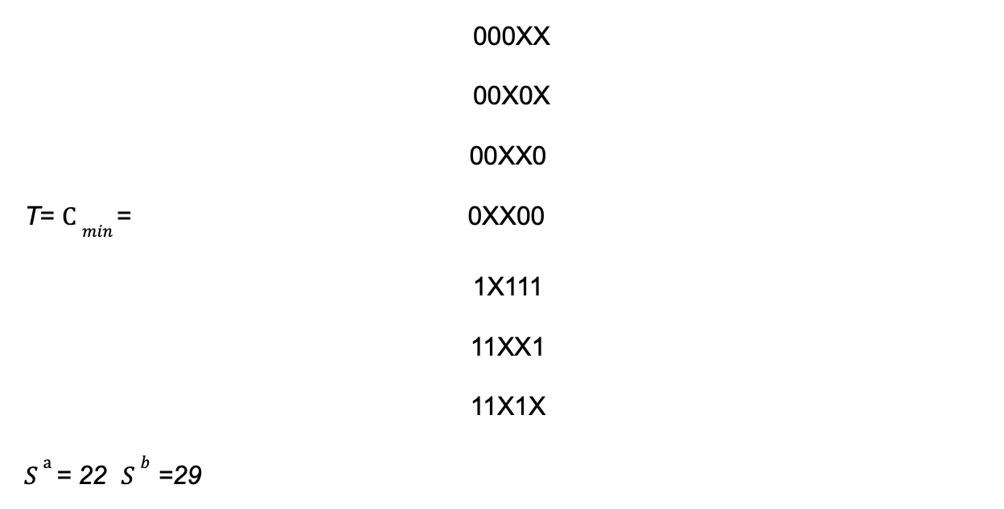

*Получаем*

*Цены минимальных покрытий, полученных методом Квайна – Мак-Класки и с помощью карт Карно, совпадают, так как цена минимального покрытия булевой функции не зависит от метода его нахождения.*

***1.4.3 Преобразование минимальных форм булевой функции. Факторное преобразование для МДНФ:***

f = = *=29*

= ())(() )  *=24*

Функция примет данный вид так как цена схемы дает абсолютный минимум при условии, что синтезируемая схема строится на элементах булева базиса с парафазными входами.

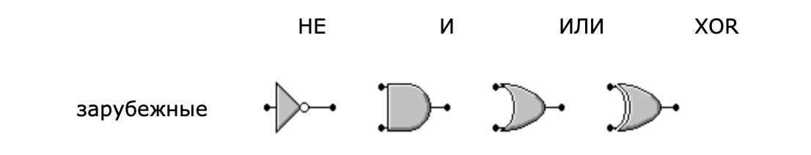

***1.5 Синтез комбинационных схем в булевом базисе***

f = ())(() )

Комбинационная схема, реализующая заданную функцию по аналитической форме с парафазными входами:

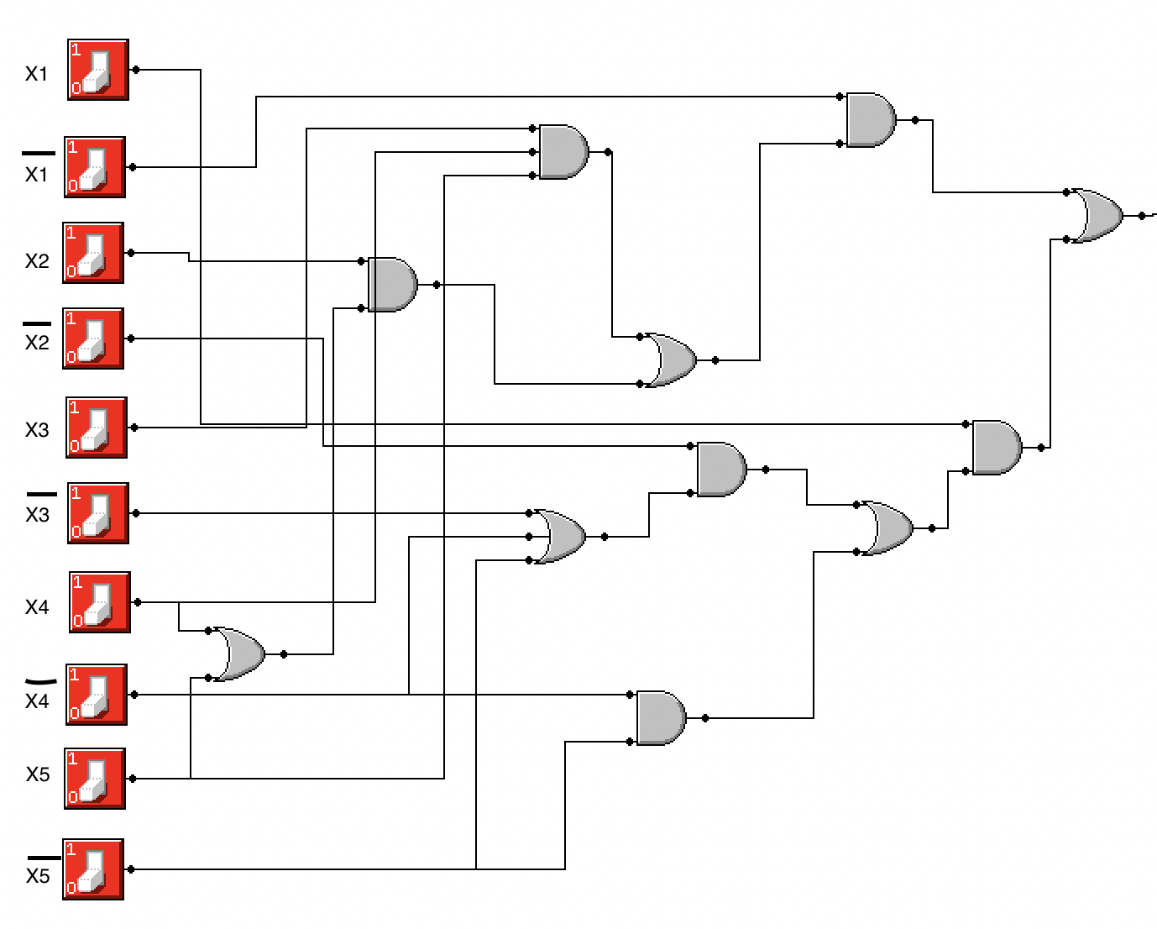

Задержка схемы T=4t, цена схемы SQ=24

Комбинационная схема, реализующая заданную функцию по аналитической форме с однофазными входами:

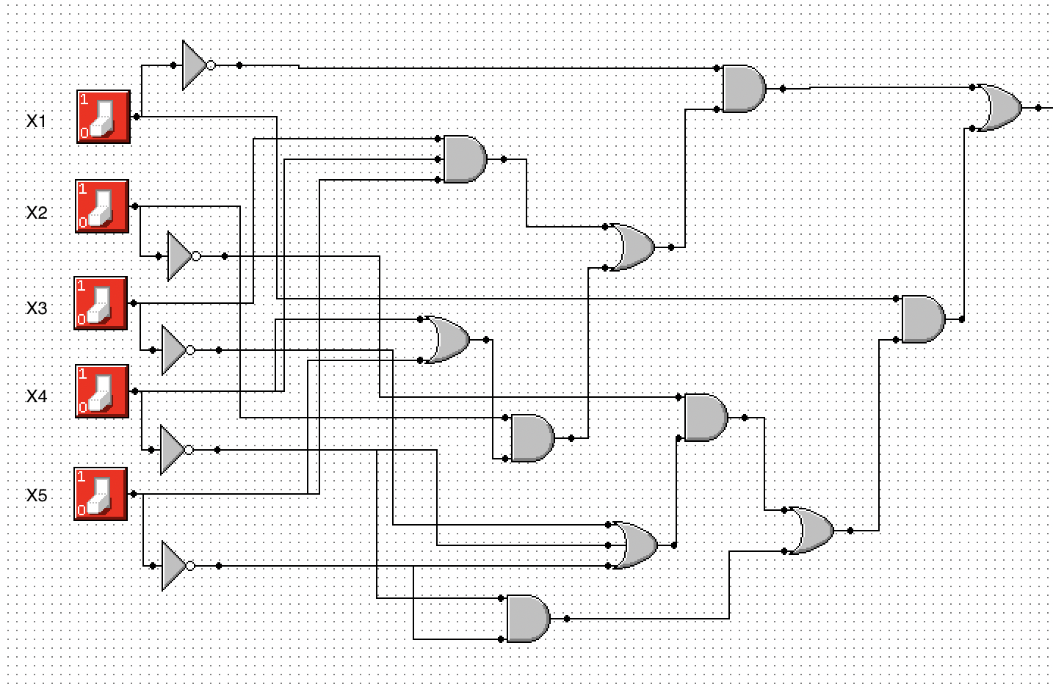

Задержка схемы T=5t, цена схемы SQ=29

**1.6 Синтез комбинационной схемы в универсальном базисе (ИЛИ-НЕ)**

А) Приведение аналитического выражение к базису (ИЛИ-НЕ)

f = ())(() ) 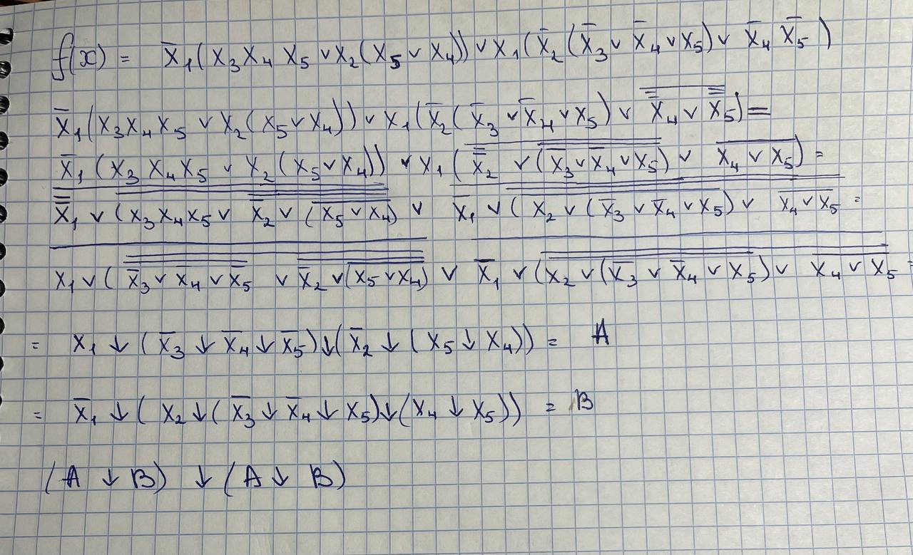

Б) Преобразование схемы из булева базиса в универсальный

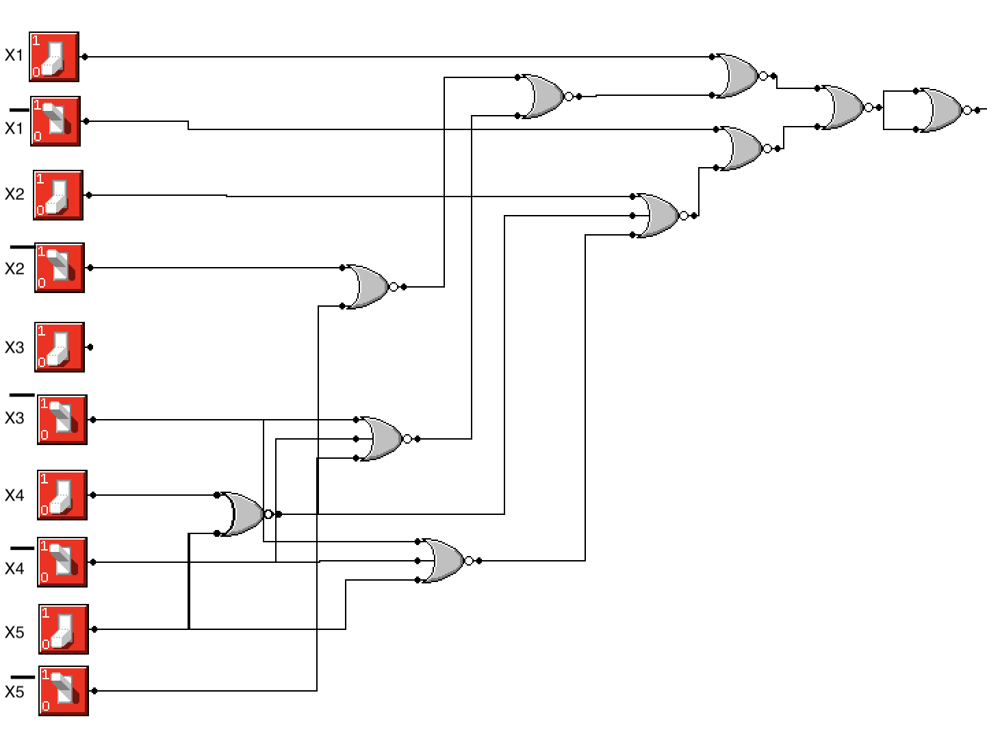

Задержка схемы T=4t, цена схемы SQ=25

**1.7 Базис (И,НЕ)**

f = ())(() )

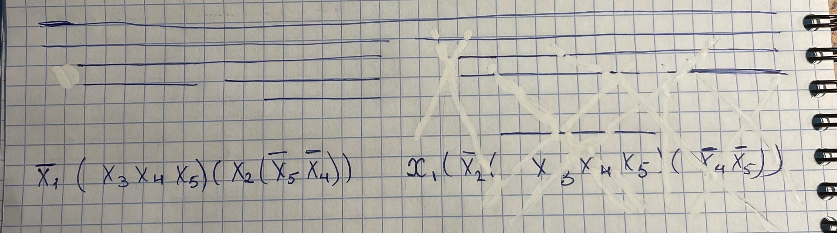

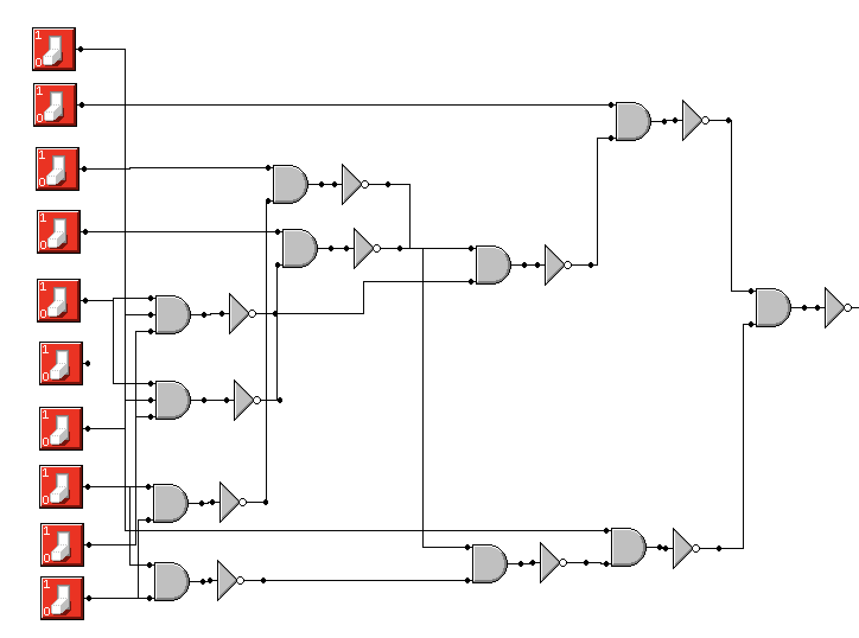

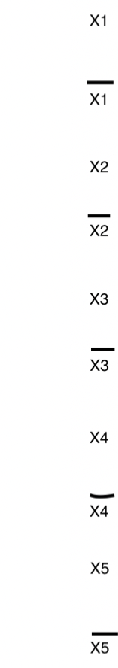

Задержка схемы T=5t, цена схемы SQ=35

**1.8 Синтез комбинационной схемы в базисе Жегалкина**

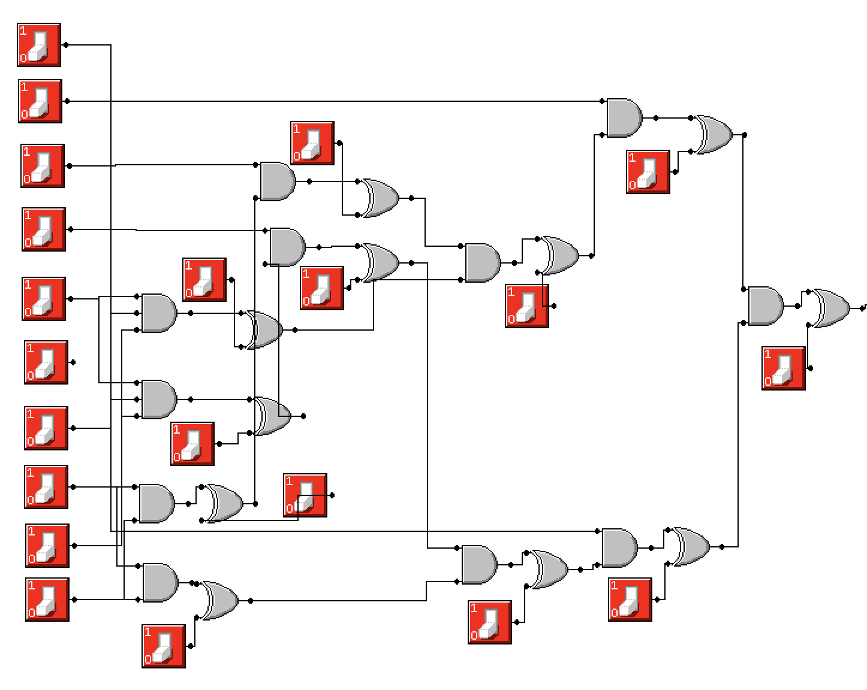

Задержка схемы T=5t, цена схемы SQ=39

***Анализ комбинационных схем***



